
MGO OPEN-Sicherheitswarnung
Bei den neuen Verbindungselementen MGO OPEN muss die Schraube ausgewechselt werden.
1 Juli 2016
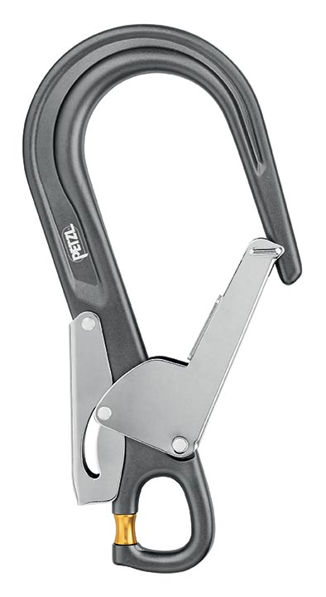
Die Fakten
Bei einer Qualitätskontrolle der seit Januar 2016 im Handel befindlichen MGO OPEN-Verbindungselemente haben wir festgestellt, dass bei einer für dieses Produkt verwendeten Schraubenserie ein Wärmebehandlungsfehler vorliegt. Die fehlerhafte Wärmebehandlung kann mit der Zeit möglicherweise dazu führen, dass sich Risse bilden.
Es besteht kein unmittelbares Risiko. Aus Sicherheitsgründen haben wir jedoch beschlossen, alle betroffenen Schrauben auszutauschen.
Betroffene Produkte
Hiervon betroffen sind die Verbindungselemente MGO OPEN, Artikelnummer MGOO 60, mit einer Seriennumer unter 16132XXXXX. Sie wurden zwischen Januar 2016 und dem 11. Mai 2016 geliefert.
Nichtkonformität
Die nicht konformen Schrauben in den MGO OPEN sind leicht zu erkennen:
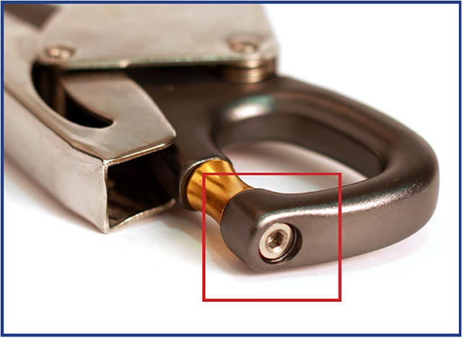
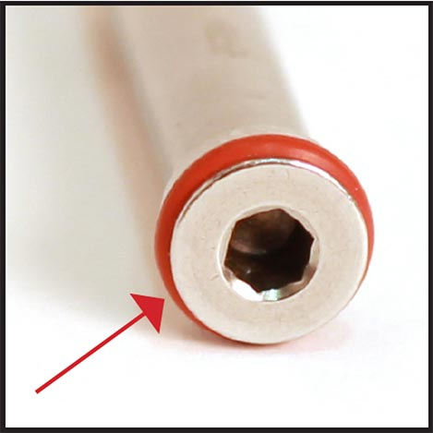
Nicht konforme Schraube
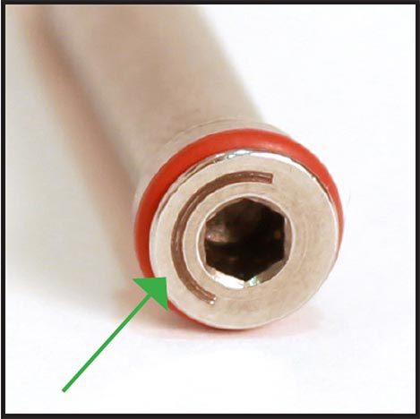
konforme Schraube gekennzeichnet mit dem Buchstaben C
Folgende Produkte sind von diesem Problem nicht betroffen: RING OPEN, SEQUOIA, MICRO SWIVEL, SWIVEL OPEN.

Was zu tun ist
Bei allen neuen MGO OPEN mit einer Seriennummer unter 16132xxxxx muss die Schraube ausgetauscht werden, wenn der Schraubenkopf nicht mit dem Buchstaben C gekennzeichnet ist.

Vorgehensweise
1. Für den Austausch der Schraube wenden Sie sich bitte an den Petzl-Distributor in Ihrem Land.
Er wird Ihnen für alle in Ihrem Besitz befindlichen neuen MGO OPEN einen Umbausatz zusenden. Dieser beinhaltet:
- eine mit dem Buchstaben C gekennzeichnete konforme Schraube,
- eine Montageanleitung für die Schraube,
- einen grünen Aufkleber zum Markieren der modifizierten Produkte.
2. Wechseln Sie die Schraube des MGO OPEN aus.
3. Zerstören und entsorgen Sie die schadhafte Schraube.

Wir danken Ihnen im Voraus für Ihre Unterstützung in dieser Angelegenheit.
Für weitere Auskünfte steht Ihnen Ihr örtlicher Distributor gerne zur Verfügung:
Kontakt Kundendienst Frankreich: aftersales@petzl.com
Andere Länder
Die Zufriedenheit und die Sicherheit der Kunden stehen bei Petzl immer an erster Stelle. Wir sind uns der Unannehmlichkeiten, die dieser Aufruf mit sich bringt, bewusst und danken Ihnen im Voraus für Ihre Hilfe.

